Propozycje na 17 czerwca – środa
Temat dnia: Kolorowa rybka
1.Posłuchajcie piosenki - https://www.youtube.com/watch?v=sdcJPxuJkl8 „ Kolorowa rybka”
1. Kolorowa rybka pływa w oceanie,
Plum, plum, plum, plum, plum!
A ogromny rekin chciałby zjeść śniadanie,
Plum, plum, plum, plum, plum!
Rybka pomyślała, że rekin ją zje,
Plum, plum, plum, plum, plum!
Na dnie oceanu, gdzieś schowała się!
Plum, plum, plum, plum, plum!
Ref. Plum, plum, plum, plum,
Plum, plum, plum,
Plum, plum, plum, plum
Plum, plum, plum! (2x)
2. Ogromniasty rekin pływa w oceanie,
Plum, plum, plum, plum, plum!
Kolorowej rybki szuka na śniadanie,
Plum, plum, plum, plum, plum!
A, że nie mógł znaleźć nigdzie rybki tej,
Plum, plum, plum, plum, plum!
Na dnie oceanu zapadł w długi sen!
Plum, plum, plum, plum, plum!
Ref. Plum, plum, plum, plum,

2. „Jestem rybką”- dziecko w pozycji leżącej, wyobraża siebie jako rybkę. Rodzic mówi: ręce to płetwy, poruszamy nimi powoli, słuchamy szumu wody, otwieramy i zamykamy usta, jest cicho, a my płyniemy, poruszamy ogonkiem /nogami/ w prawo i w lewo.
- rozmowa rybek – gimnastyka języka: zwijanie języka w trąbkę, cmokanie, robienie ryjka, przyklejanie języka do podniebienia, oblizywanie warg

3.Posłuchajcie bajki „ O rybaku i złotej rybce”
Wersja do słuchania z ilustracjami - https://www.youtube.com/watch?v=lORzjYbIkAA
Wersja do słuchania - https://www.youtube.com/watch?v=84iy6ERFvg4
4.Układanie puzzli online https://puzzlefactory.pl/pl/puzzle/graj/bajki/228277-z%C5%82ota-rybka
5.https://mojedziecikreatywnie.pl/2015/06/lowienie-rybek-zabawa-dla-dzieci/ – zabawa manualna „łowimy ryby”
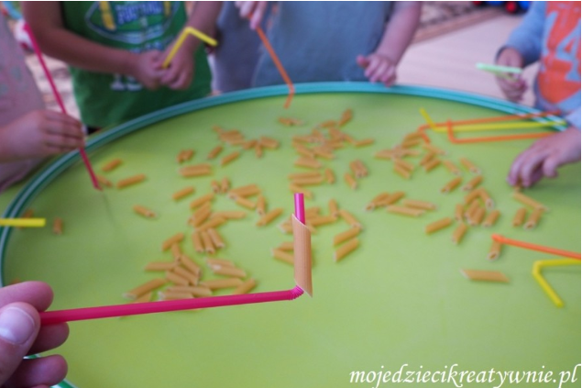

5.Praca plastyczna do wyboru – propozycje na dalszych stronach.
Miłej zabawy życzy p. Dorotka

Kolorowanki - https://www.maluchy.pl/kolorowanki/kolorowanka-639-Zlota-rybka.html
https://pl.pinterest.com/pin/487373990919266744/visual-search/?cropSource=6&h=365&w=530&x=16&y=11
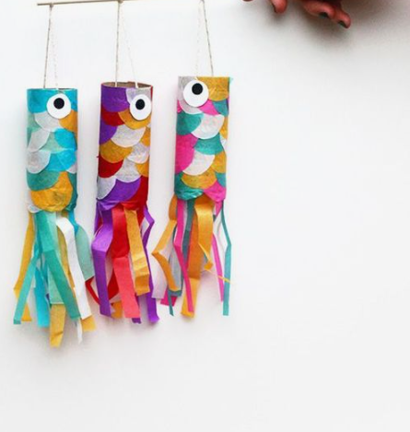
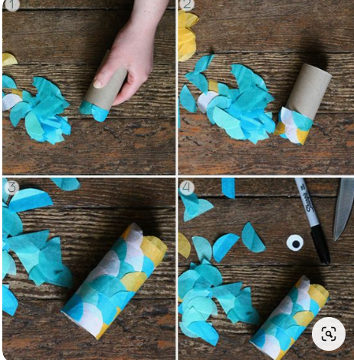

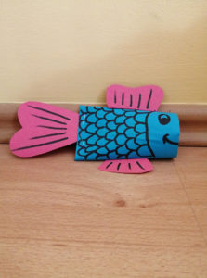

https://www.pinterest.es/pin/151503974945349477/
